 | 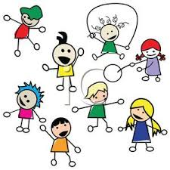 | 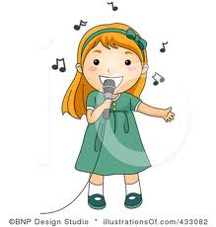
Dibujar | Jugar | Cantar
Yo dibujo
Tú dibujas
Él/Ella dibuja
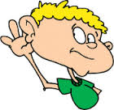 | 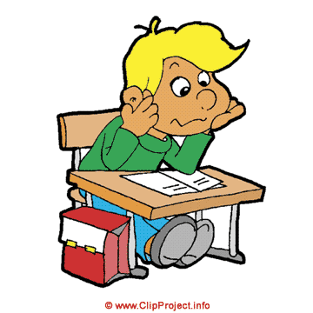 | 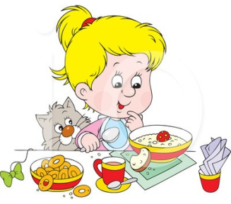
Escuchar | Estudiar | Desayunar
1: Relaciona las palabras con las imagenes.
estudiar - escuchar - cantar - desayunar - dibujar - jugar

Negativa :
Yo no escucho música.
Afirmativa :
Yo escucho música.

2: Conjuga los verbos de manera afirmativa. +

1: Yo ( desayunar ) ……desayuno……… con mi familia los domingos.
2: Tú ( escuchar ) ………………………… música en inglés.
3: Elena ( dibujar ) ………………………… un cuadro de Picasso.
4: Juan ( jugar ) ………………………… voleibol en el equipo de la escuela.
5: Yo ( cantar ) …………………………… muy mal.
6: Tú ( estudiar ) ………………………… en una escuela privada.
7: Ella ( jugar ) ………………………….. muy bien ajedrez.
8: Él (escuchar ) …………………………. Una canción de Tarkan.
3: Conjuga los verbos de manera negativa. – (no)

1: Yo ( desayunar ) …no…desayuno……… con mi familia los domingos.
2: Tú ( escuchar ) ……… ……………………… música en inglés.
3: Elena ( dibujar ) ……… ……………………. un cuadro de Picasso.
4: Juan ( jugar ) ……… ……………………… voleibol en el equipo de la escuela.
5: Yo ( cantar ) ……… ……………………… muy mal.
6: Tú ( estudiar ) ……… ……………………… en una escuela privada.
7: Ella ( jugar ) ……… ……………………… muy bien ajedrez.
8: Él (escuchar ) ……… ………………………… una canción de Tarkan.

